ESTRUCTURAS
DE DATOS

PRÁCTICA 2 - 2016/2017

Lucía Asencio Martín y David García Fernández
Grupo 1201

CAMBIOS REALIZADOS EN EL DISEÑO
- Hemos quitado redundancia de precio final (se hace más dificil la query)
-Añadimos idcompra con una variable ¿secuencial?
-Añadimos full y screen name

MÉTODO PARA POBLAR LAS TABLAS

CONSULTAS DE LA PRÁCTICA 1

DOCUMENTACIÓN DE LA INTERFAZ

Para la realización de la interfaz propuesta en la práctica hemos diseñado cuatro programas distintos. El primero, “usuario.c” permite insertar y borrar usuarios, “oferta.c” crea ofertas y se las asigna a ediciones con ISBN seleccionados, “compra.c” permite realizar compras a usuarios fidelizados y calcula el precio final de la compra con los posibles descuentos aplicados. Por último “best_seller.c” nos muestra una lista con el número de libros más vendidos que desee el usuario.

Para su implementación hemos utilizado las librerias “SQL.h”, “SQLext.h” y “odbc.h”. Para hacer más sencilla la implementación hemos tenido en cuenta el control de errores solamente en las instrucciones SQLexecute (ejecuta una query) y en SQLfetch (extrae datos de una tabla).

En todos ellos en el caso de que los parámetros de entrada no sean los correctos el programa se cierra y muestra por pantalla la correcta sintáxis de los comandos.

USUARIO

Este programa gestiona los usuarios fidelizados de nuestra librería. Si deseamos añadir un usuario debemos ejecutar la siguiente instrucción en la consola de comandos:

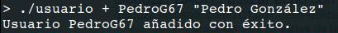

Si el usuario no existe en la base de datos el programa nos avisará de que el usuario se ha añadido correctamente si no ha habido ningun problema, podemos ver que en nuestra base de datos aparece lo siguiente:

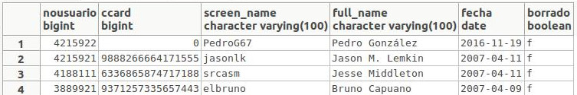
Nuestro usuario se ha añadido correctamente. Hemos tomado las siguientes decisiones de diseño al añadirlo: en primer lugar, como el número de usuario no es una variable autoincrementable hemos decidio asignarle al nuevo usuario el mayor de la base de datos mas 1, con el fin de evitar conflictos. En el caso de que no haya ningún número de usuario se le signará el 1. La tarjeta de crédito por defecto será la de número “0” ya que el programa no recibe un campo que sea tarjeta de crédito. La fecha es la actual, obtenida con la librería de c “time.h”.

En caso de ya se encuentre en la base de datos un usuario con el mismo screen name obtendremos el siguiente error:

Esto se debe a que en nuestra base de datos solo puede haber varios usuarios con el mismo screen name a la vez si sólo uno de ellos no está borrado.
Para borrar un usuario existente realizamos la siguiente llamada:

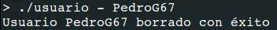

Vemos que nuestra base de datos se actualiza:

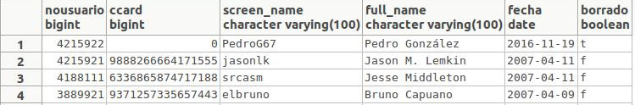
En caso de que el usuario no exista o ya esté borrado recibimos el siguiente mensaje:

En caso de que el usuario que deseamos se encuentre en la base de datos borrado y el full name que introducimos en el programa coincide con el del usuario borrado simplemente actualizamos el campo “borrado” a “false”:

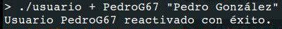

En este caso la base de datos volvería a estar en el mismo estado que en el de la primera captura.

Si, por el contrario los screen name coinciden pero el full name no, se inserta un nuevo usuario:

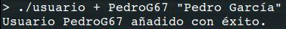

Nuestra base de datos quedaría así:

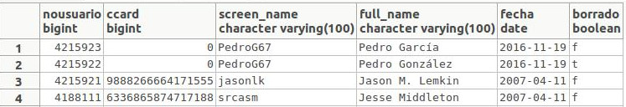
En este caso el usuario “Pedro González” ya no se podría reactivar ya que existe otro con su mismo screen name activado.

OFERTA

Este programa está divido en dos partes, la creación de una nueva oferta con un descuento y un intervalo de validez dado y la actualización de la tabla “afectaoferta” en la que relacionamos la oferta con unos ISBN también dados.
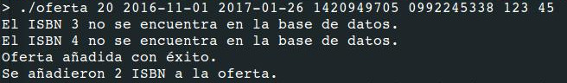
En este caso el número de idoferta ha sido asignado de la misma manera que el nousuario en el programa anterior. Otra decisión de diseño que cabe mencionar es el hecho de que aunque el programa reciba un descuento en formato de porcentaje nosotros lo guardaremos en la tabla como un número decimal que podamos multiplicar directamente al precio de un libro para aplicar la oferta y así facilitar a implementación de algunas querys. Por ejemplo: si el programa recibe un descuento de “60” (60%) nosotros lo guardaremos en la tabla oferta como “0.4”.

El funcionamiento del programa es el siguiente:

El programa indica si la oferta se ha añadido exitósamente y el número de ISBN con la que la hemos relacionado. El programa comprueba si se han los ISBN introducidos se encuentran en la base de datos, en caso contrario devolvemos un mensaje de advertencia e incluímos todos los ISBN que sí se encuentren en nuestra base de datos.

Nuestras tablas quedarían de la siguiente manera:

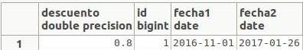

Tabla oferta

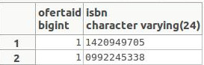

Tabla afecta-oferta

En el caso de que no se haya añadido ningún ISBN a los parámetros de entrada nuestro programa crea la oferta pero no le asigna ningún ISBN, por lo que la tabla “afectaoferta” quedaría vacía.

COMPRA

Este programa permite realizar compras a los usuarios fidelizados. Imprime por pantalla los productos escogidos, el precio final de cada uno después de aplicarle los respectivos descuentos vigentes y el precio total de la compra, indicando qué producto estaba en oferta en el momento de realizar la compra. Como este programa sólo lo utilizan usuarios fidelizados todos los libros comprados tendrán un 10% de descuento independientemente del descuento que puedan tener por la influencia de una oferta.
En este caso el id de cada compra es una variable autoincrementable por lo que será asignada automáticamente.

Funcionamiento:

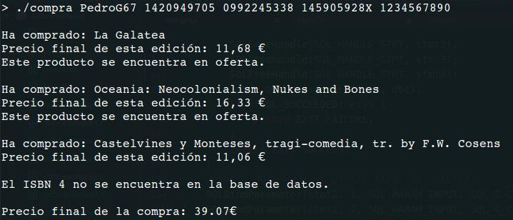

La tabla de compras realizadas por el usuario “PedroG67” quedaría:

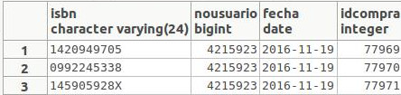

En caso de que el usuario no exista aparece el siguiente aviso:

